AK PO – Geo-science
‘Geo-science kan werken om klimaatverandering tegen te gaan’
Elisa Bertels 4V

Juni 2017 - Beekdal lyceum, Arnhem - Aardrijkskunde
Inhoudsopgave
3.
4.
7.
9.
9.
15.

20.
21.
22.
23.
24.

Inleiding
1.1 Natuurlijke oorzaken klimaatverandering
1.2 Menselijke oorzaken klimaatverandering
2 Vormen van Geo-science
  - Solar Radiation Management
  - Carbon Dioxide Removal
- De effecten van SRM & CDR
- Conclusie
- Bronnenlijst
- Reflectie
- Beoordeling van Claire

Inleiding
Het opwarmen van de aarde en klimaatverandering. Je kunt er niet omheen en vanuit elke invalshoek krijg je ermee te maken. Of de oorzaak hiervan natuurlijk, menselijk of allebei is, is de discussie waard. Ik ga me focussen op de natuurlijke en de menselijke oorzaken van klimaatverandering en hoe we dit probleem kunnen oplossen. De oplossing is mogelijk te vinden bij Geoscience, ook wel Geo-engineering genoemd;
‘’Geo-science is het opzettelijk grootschalig ingrijpen in de natuurlijke systemen van de aarde, met als doel klimaatverandering en in het specifiek de opwarming van de aarde tegen te gaan’’ https://nl.wikipedia.org/wiki/Geo-engineering.
In deze PO maak ik kennis met twee verschillende hoofdgroepen binnen de Geo-science. De eerste groep is Solar Radiation Management, ook wel het managen van de zonnestralen. Deze categorie is onder te verdelen in verschillende kleinere groepen. Bij SRM gaat het erom dat je ervoor zorgt dat er minder tot zo min mogelijk zonnestraling het aardoppervlak bereiken zodat deze niet de kans krijgen de aarde op te warmen. De tweede groep heet Carbon Dioxide Removal, ook wel het verwijderen van koolstofdioxide. Ook deze categorie is in te delen in kleinere groepen. De hoofdvraag van het verslag luidt; ‘Geo-science kan werken om klimaatverandering tegen te gaan’. Ik ga dit onderzoeken en beargumenteren door bij iedere vorm van Geo-science aan te geven waarom deze wel of niet werkt (green = go / red = no). Ten slotte beargumenteer ik waarom SRM en CDR wel of niet goed zijn in mijn conclusie.

1.1 Natuurlijke oorzaken klimaatverandering
Het klimaat verandert en dit heeft ernstige gevolgen voor mens en dier. Behalve de menselijke oorzaken heeft de natuur zelf ook invloed op het veranderen van het klimaat. Of deze oorzaken ook invloed hebben op het versneld veranderen van het klimaat is nog maar de vraag. Wel weten we dát de natuur het klimaat kan veranderen d.m.v;
- Zonneactiviteit
Onze zon zorgt ervoor dat er leven op aarde plaats kan vinden. Het aantal zonnestralen dat de zoon uitstraalt varieert. De zonneactiviteit hang af van het aantal zonnevlekken. Dit zijn relatief donkere vlekken op het oppervlak van de zon. Die plekken hangen samen met koelere plekken op de zon. Hoe meer vlekken, hoe meer zonneactiviteit.
De zonneactiviteit doet zich voor in een patroon van 11 jaar, schwabe cycli genaamd. Een hoogtepunt van deze activiteiten deed zich voor in 2013. Wetenschappers onderzoeken of deze veranderingen in activiteit veel invloed heeft op ons klimaat is nog niet duidelijk. Toch heeft de activiteit invloed op de hoeveelheid straling en zo ook op de stralingsbalans. http://www.climatechallenge.be/nl/klimaatverandering-woord-en-beeld/wat-is-klimaatverandering/klimaatverandering/natuurlijke-oorzaken/zonneactiviteit.aspx
2. Vulkanische activiteiten
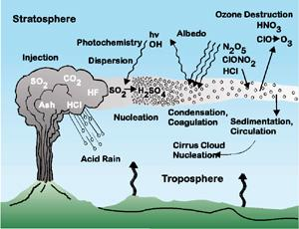
Zodra een vulkaan uitbarst komen er meerdere gassen en stoffen vrij. Ten eerste spuit de vulkaan stof- en zwaveldeeltjes die in onze stratosfeer terecht komen. In de stratosfeer dienen deze deeltjes als kleine reflectoren. Ze weren het zonlicht, hierdoor bereiken minder zonnestralen de aarde waardoor er minder straling wordt omgezet in warmte. Ten tweede komt er bij een uitbarsting veel CO2 vrij. Dit heeft als gevolg dat er meer warmte wordt vastgehouden, waardoor de aarde warmer wordt. De effecten van een uitbarsting heeft tegengestelde gevolgen. Ook is het maar een oorzaak van korte duur. De stof- en zwaveldeeltjes verspreiden en verdwijnen uiteindelijk en het CO2-gehalte neemt niet continu toe.

http://www.vulkanisme.nl/vulkaanuitbarsting/gevolgen-vulkaanuitbarstingen.php
http://www.climatechallenge.be/nl/klimaatverandering-woord-en-beeld/wat-is-klimaatverandering/klimaatverandering/natuurlijke-oorzaken/vulkanische-activiteit.aspx

3. Meteorietinslag
Behalve vulkaanuitbarstingen kan het ook gebeuren dat er een meteoriet inslaat. Door de inslag komt er een hele grote stofwolk vrij die de atmosfeer voor een lange tijd bedekt. http://www.climatechallenge.be/nl/klimaatverandering-woord-en-beeld/wat-is-klimaatverandering/klimaatverandering/natuurlijke-oorzaken/meteorietinslagen.aspx
4. Milankovitch theorie
Volgens Milankovitch draait de zon op een ovale manier rond de zon. Deze baan verandert om de duizenden jaren. Behalve de baan die van oval naar een meer cirkelvormige vorm gaat verandert ook de aardas van de aarde. De aarde staat van zichzelf al een beetje scheef, maar dit wordt versterkt en vermindert om de 41.000 jaar. Het laatste deel is dat de aardas ook een tolbeweging maakt met een periodiciteit van 26.000 jaar. Doordat de aarde anders staat ten opzichte van de zon, verandert de temperatuur. Deze temperatuurschommelingen zorgen voor ijstijden en tussenijstijden.
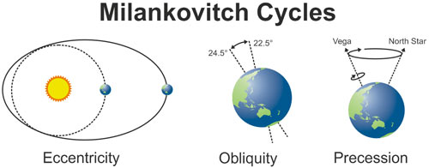

https://www.skepticalscience.com/co2-lags-temperature-intermediate.htm
http://klimaatgek.nl/wordpress/milankovic/

5. Positie continenten
MIljoenen jaren geleden vormden al onze continenten één groot continent. De zee had toen de mogelijkheid eromheen te stromen. Het zeewater wordt opgewarmd aan de evenaar en stroomt daarna verschillende kanten op waarbij het zijn warmte verliest. Hoe verder de continenten uit elkaar liggen, hoe minder effectief de warmte door de zee verspreid kan worden. http://www.climatechallenge.be/nl/klimaatverandering-woord-en-beeld/wat-is-klimaatverandering/klimaatverandering/natuurlijke-oorzaken/positie-continenten.aspx
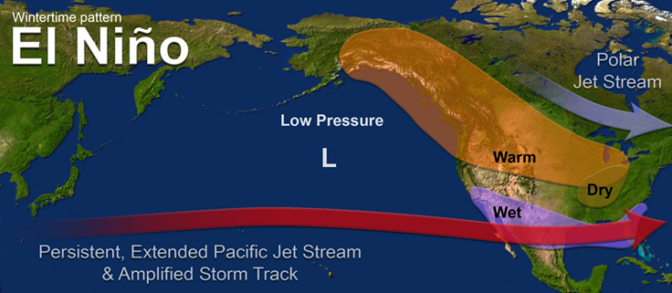
6. Lucht- en zeestromen
Om de 3 à 7 jaar verandert het luchtdruksysteem van de Hadleycel in de Grote oceaan. De hoge druk bij de subtropen wat minder hoog en de lage druk bij de evenaar wat minder laag. Het totale luchtdrukverschil is dus kleiner. De passaten worden minder krachtig waardoor de windrichting omdraait.
https://www.pmel.noaa.gov/elnino/faq
Bij Indonesië en Nieuw Guinea is de lage druk verzwakt waardoor er droogteperioden optreden. Die zorgen voor bosbranden.
Voor de kust van peru doet zich een economische ramp voor. De toestroom van warm zeewater zorgt voor minder opstijging van zeewater en voor minder vis.
Aan de kust van Zuid-Amerika zorgt el nino voor veel schade door de hevige regen en overstromingen.
https://nl.wikipedia.org/wiki/El_Ni%C3%B1o_(natuurverschijnsel)
http://www.climatechallenge.be/nl/klimaatverandering-woord-en-beeld/wat-is-klimaatverandering/klimaatverandering/natuurlijke-oorzaken/lucht--en-zeestromingen.aspx

7. Natuurramp
Grote rampen met veel slachtoffers doen zich voor als gevolg van een natuurlijke of een menselijke oorzaak. De natuur veroorzaakt rampen met exogene krachten (veroorzaakt vanuit de atmosfeer), zoals een hittegolf of een tornado en door endogene krachten (veroorzaakt vanuit de aarde), zoals aardbevingen, tsunami’s en vulkaanuitbarstingen.
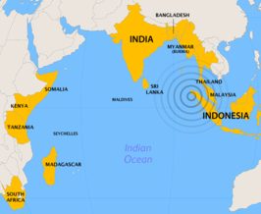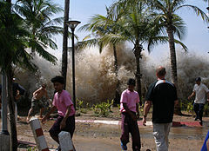
Tsunami bij de kust van Indonesië en India in 2004 door een zware zeebeving. Met als gevolg 184.163 doden, 40% van het koraalrif beschadigt.
https://nl.wikipedia.org/wiki/Zeebeving_Indische_Oceaan_2004

1.2 Menselijke oorzaken klimaatverandering

- Versterkt broeikaseffect
De bekendste broeikasgassen die de warmte op aarde vasthouden zijn; koolstofdioxide (CO2), methaan (CH4), lachgas (N2O) en waterdamp (H2O). Mens en dier gebruiken zuurstof (O2) om van te leven. Nadat deze zuurstof opgenomen is door het lichaam, adem je koolstofdioxide (C02) uit. Planten/bomen, bacteriën en algen in de oceaan werken juist omgekeerd. Door een biologisch proces (fotosynthese) wordt koolstofdioxide omgezet in zuurstof, zodat wij deze weer kunnen in ademen.
Jarenlang is deze ‘kringloop’ van gassen in evenwicht geweest. Maar sinds de industriële revolutie is de kringloop uit evenwicht geraakt. De mens kwam erachter dat er energie ontstaat door fossiele brandstoffen te verbranden. Bij dit proces komt er heel veel CO2 vrij. Zoveel dat de bomen en oceanen al deze CO2 niet kunnen opnemen. Nu is het ook nog het geval dat wij veel van ons groen kappen, waardoor er nog minder CO2 kan worden opgenomen. Ook groeit onze bevolking door onze toenemende welvaart. Een groeiende bevolking betekent meer energie, dus meer CO2 uitstoot.
Al die overige CO2 komt in de lucht terecht samen met de andere uitgestoten broeikasgassen. Broeikasgassen houden de warmte vast die vanaf het aardoppervlak naar boven stijgt. Omdat er door alle ‘menselijke’ factoren veel meer CO2 en andere broeikasgassen in de atmosfeer terecht zijn gekomen. Zijn er meer gassen die warmte vasthouden. Er wordt dus meer warmte vastgehouden, hierdoor warmt de aarde op.
Figuur 1. Globale gemiddelde temperatuur reactie op een abrupt Viervoudige CO2-concentratie van pre-industriële niveaus in HadCM3L (blauw) en GISS ModelE2 (rood). Schaduwrijk gebied wijst op de Reeks reacties voor 25 modellen die deelnemen aan de Coupled Model Intercomparison Project Fase 5 (Taylor et al. 2012).
https://oalibrary.org/papers2/eb73af64-6190-4073-83c7-427206f7d538/

2. Milieuramp
Een milieuramp is een ramp die zich voordoet door menselijk handelen. In 2006 en 2007 deed zich een milieuramp voor in Indonesië waarbij een oliemaatschappij in de grond voor gas aan het boren was. Door een gaatje/ scheur stroomde er grote hoeveelheden modder en gas de omgeving in. De modder had een hoge temperatuur (60 graden celsius) en zorgde voor veel schade aan de omgeving en veroorzaakte veel slachtoffers.
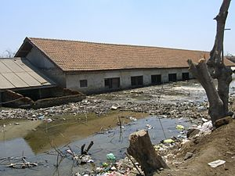
https://nl.wikipedia.org/wiki/Modderstroom_Sidoarjo
https://www.hier.nu/themas/voor-professionals/toendra-450-miljard-ton-koolstof

3. Ontbossing
We ontbossen massaal onze natuur. Dit doen we omdat we door de groeiende bevolking meer hout en papier nodig hebben, meer landbouw voor de productie van soja en palmolie en mijnbouw. Doordat we bomen kappen daalt het percentage vegetatie dat CO2 kan opnemen en neemt het CO2-gehalte toe door landbouw. Dieren sterven uit omdat ze geen leefgebied meer hebben en de grond droogt uit en verzilt.
https://justdiggit.org/kenya
https://www.wnf.nl/wat-wnf-doet/themas/bossen/ontbossing.htm?gclid=Cj0KEQjwmv7JBRDXkMWW4_Tf8ZoBEiQA11B2fu9hyNb1PEbzBb7e0Bx_Wx4Appf6pt0Fr6BC8PEdd5UaApVF8P8HAQ

4. Landbouw & veeteelt
Behalve het feit dat we bomen weghalen voor landbouw, stoot het produceren van gewassen ook veel CO2 uit. Het land wordt bemest met kunstmest. Hierbij komt lachgas vrij (N20). Dit gas is 310 maal zo erg als CO2. Behalve mest hebben de gewassen water nodig en moeten ze bewerkt worden met machines die CO2 uitstoten.
Behalve landbouw zorgt veeteelt er ook voor dat er veel gassen in de lucht terecht komt. De boeren, scheten en de poep van bijvoorbeeld koeien bevat de gas methaan (CH4). 80% van de methaan-uitstoot binnen de landbouw wordt veroorzaakt door runderen.
https://www.agriholland.nl/dossiers/klimaatverandering/home.html
http://www.greenpeace.nl/campaigns/landbouw/milieu-impact-van-de-veehouderij/

2. Vormen van Geo-science (green = go / red = no)

1. Solar Radiation Management (SRM)
1.1 Stofdeeltjes in de atmosfeer; Stratospheric Aerosol Injection (SAI)
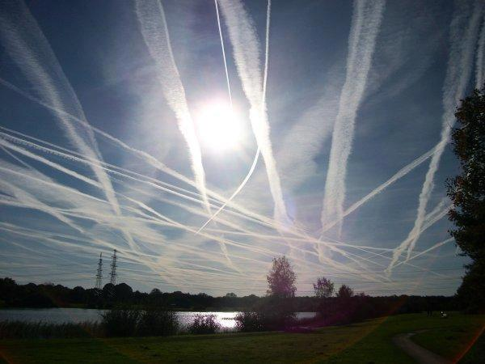
SAI, ook wel albedo management genaamd, is een techniek die waarschijnlijk overal ter wereld wordt toegepast. Er zijn nogal wat twijfels over het bestaan van deze techniek. Als we er vanuit gaan dat SAI bestaat, wordt dit buiten ons zicht gedaan. Het is blijkbaar niet de bedoeling dat wij erachter komen wat er in onze stratosfeer gebeurd. Onderzoekers van de techniek stellen dat er chemicaliën (waaronder metaal poeder) wordt gemengd met vliegtuigbrandstof. De hoeveelheid zonnestralen die de aarde bereikt wordt beperkt doordat het aantal deeltjes (metaal poeder) wat aanwezig is in de stratosfeer verhoogd wordt. Deze deeltjes reflecteren het zonlicht en de aarde koelt daarmee kunstmatig af. De condenssporen die achterblijven in de lucht nadat een vliegtuig deze uitgestoten heeft, blijven soms wel uren hangen en waaieren uit tot een deken die ons zonlicht dimt. Dit hoort niet beweren de onderzoekers; ‘’een condensspoor zou na een paar minuten opgelost moeten zijn’’.

https://sovereignwales.com/2015/04/23/geoengineering-time-to-stop-the-sniggering/
Stel dat het SAI daadwerkelijk bestaat en ervoor moet zorgen dat onze aarde minder opwarmt, dan is de vraag of die chemicaliën wel helpen. De onderzoekers die stellen dat het systeem bestaat beweren dat de chemicaliën slecht zijn voor de ozonlaag. Deze zouden het gat groter maken. Hierdoor krijgen we te maken met meer UV-straling en dit is slecht voor mens en dier. Ook komen de stoffen via regenwater bij ons terecht. De chemicaliën vergiftigen de plantengroei en onze zoetwatervoorraad. Ook ademen wij als mensen de stoffen in. Als blijkt dat er zware metalen en chemicaliën in de vliegtuigbrandstof zitten heeft dit slechte gevolgen voor onze gezondheid.
Waarom zouden we chemicaliën in onze lucht spuiten als het alle bovenstaande gevolgen heeft? Het beïnvloeden van het wolkendek heeft als gevolg dat je invloed krijgt op de binnenkomende zonnestraling en dus ook de binnenkomende warmte. Maar behalve het opwarmen van de aarde tegen te gaan kunnen er ook andere motieven zijn. Doordat bepaalde bedrijven kunstmatig wolken kunnen creëren hebben ze invloed op het weer. Omdat het weer het enige was dat wij tot nu toe niet konden beïnvloeden geeft dit nu een machtige positie. Ook kan het een militair doel hebben.

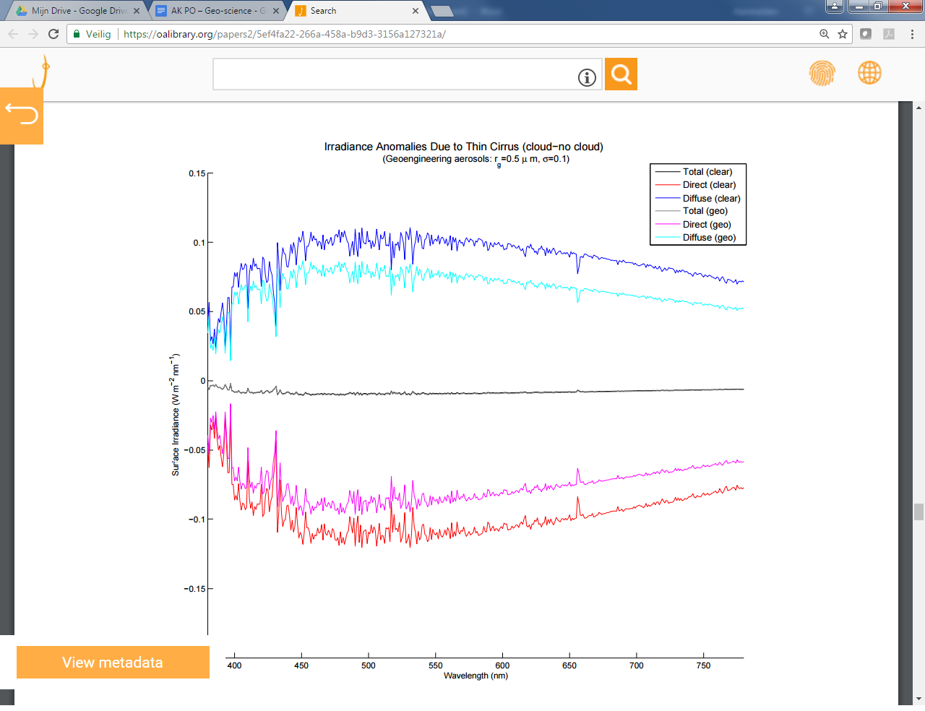

De hoeveelheid straling van de zon (y-as) en de golflengte van de straling (x-as). Waarbij bij de donkerblauwe lijn de binnenkomende straling zonder geo-engineering weergeven wordt en bij de lichtblauwe lijn de binnenkomende straling met geo-engineering weergeven wordt.
https://oalibrary.org/papers2/5ef4fa22-266a-458a-b9d3-3156a127321a/
1.1 NO
Ondanks dat het SRM ervoor moet zorgen dat de hoeveelheid zonnestraling beperkt wordt heeft deze op de lange duur meer negatieve gevolgen. Het beperken van de warmte kan op andere manieren uitgevoerd worden zonder dat het onze stratosfeer, ozonlaag, gezondheid en ons drinkwater beschadigd.
https://langleveeuropa.nl/images/Het%20verhaal%20van%20geo-engineering.pdf http://delangemars.nl/2016/03/18/solar-radiation-management-klimaatknoeien-ons-land/
1.2 Spiegels in de ruimte als reflectoren
Een andere vorm van SRM is nog niet echt uitgevoerd in de praktijk. En met ‘niet echt’ bedoel ik nog niet met resultaat. russen Het terugdringen van de hoeveelheid zonnestraling kan, behalve met het maken van wolken, ook vanuit de ruimte opgelost worden. Door middel van immens grote spiegels. De spiegels kunnen zo het licht van de zon reflecteren en zo ook kunstmatig de aarde laten afkoelen.
1.2 Go
Of het ervoor kan zorgen dat gebieden minder snel uitdrogen, er minder UV-straling binnenkomt en we beter beschermd zijn is nog niet bewezen. Toch denk ik dat deze vorm van Geo-science ervoor kan zorgen dat de opwarming van de aarde wordt tegengegaan. De spiegels brengen namelijk geen schadelijke stoffen met zich mee. Ook gebeurt het buiten onze aarde wat eventuele schade zou kunnen beperken. Het is een klimaatvriendelijke oplossing, omdat er niet geknoeid wordt met chemicaliën en/of wind- en zeestromen.

1.2 No
Als je via een politieke invalshoek kijkt lijkt dit geen goed plan. Wie bepaalt waar er wel en geen zonlicht is? Of er ergens zonlicht nodig is en of een gebied zonlicht kan missen verschilt per wetenschapper en bewoner. In het ene gebied is minder zon nodig, omdat het hier te warm wordt voor bijvoorbeeld een goede landbouwproductie, terwijl er in datzelfde gebied juist veel toerisme is vanwege het warme weer. Bovendien is het een ingewikkeld systeem dat veel geld gaat kosten.
https://translate.google.nl/translate?hl=nl&sl=en&u=https://motherboard.vice.com/en_us/article/the-man-who-turned-night-into-day&prev=search
https://www.trouw.nl/home/russische-spiegel-in-ruimte-kaatst-zon-als-noodverlichting~a4940e66/
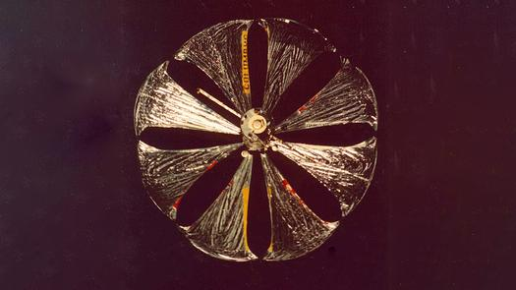
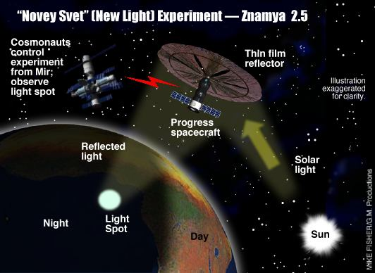
http://www.trcnorway.20m.com/SSTV%20Slow%20Scan%20TeleVision%20pictures.htm

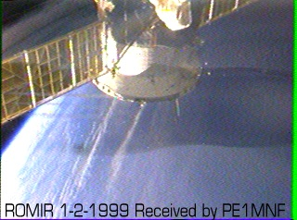
https://images.vice.com/motherboard/content-images/article/no-id/1453276698124209.jpg?crop=1xw:0.8928571428571429xh;center,center&resize=525:*
http://www.edu.pe.ca/gray/class_pages/krcutcliffe/physics521/17reflection/articles/Znamya%20Space%20Mirror_files/ZMir.jpe
https://www.trouw.nl/home/russische-spiegel-in-ruimte-kaatst-zon-als-noodverlichting~a4940e66/

1.3 Het bleken van laaghangende wolken boven zee; Marine Cloud Brightening (MCB)
Een kwart tot een derde van het totale zee-oppervlak is bedekt met de zogenaamde stratocumulus. Een wolkensoort die zo’n 30 tot 70% zonlicht weerkaatst. Hoe meer waterdruppels (deze) wolken bevatten, hoe witter ze worden. Dit zorgt ervoor dat de wolk meer zonlicht kan weerkaatsen en zo de opwarming van de aarde tegen kan gaan. Door zeewater in de lucht te spuiten nemen de waterdruppels in de wolken toe. Volgens onderzoekers zou dit ervoor moeten zorgen dat de verdubbeling van het CO2-gehalte, wat zich heeft voorgedaan na het ontstaan van de industriële revolutie tot nu, gecompenseerd kan worden.
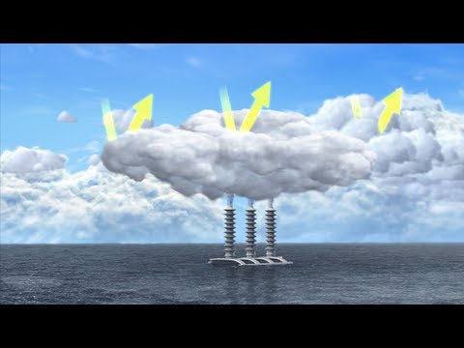

https://www.youtube.com/watch?v=cgJyw2cTrW4
1.3 Go
Een nadeel van het systeem is dat men de consequenties op lange termijn niet weet. Dit komt doordat het systeem alleen nog maar op hele kleine schaal is getest. Ook kunnen de gebleekte wolken het klimaat in bepaalde gebieden definitief veranderen. Toch is het een systeem dat niet mondiaal toegepast hoeft te worden. In sommige gebieden is het weerkaatsten van zonlicht namelijk efficiënter en gemakkelijker. Het systeem is technisch en economisch gezien haalbaar en niet schadelijk voor het milieu aangezien het zeewater via neerslag weer in de zee terecht komt. https://www.nemokennislink.nl/publicaties/wolken-bleken-een-wit-jasje-tegen-de-zon
1.4 Folie in de woestijn
De woestijn. Grote vlaktes met zand waar geen mensen, dieren of vegetatie de kans hebben te overleven. In deze gebieden kan de zon ongestoord (geen wolken) schijnen en daarom is het percentage zonne-activiteit in de woestijn relatief hoog (zie fig. hieronder). Zodra je de reflectiviteit verhoogt krijgt de zon minder de kans om de aarde op te warmen, wat weer tot gevolg heeft dat er minder CO2 wordt vastgehouden. Het verhogen van de reflectiviteit in de woestijn kan plaatsvinden met behulp van grote spiegels of wit folie. Door deze in grote aantallen in de woestijn te plaatsen wordt er meer zonlicht weerkaatst waardoor het geen kans krijgt om de aarde op te warmen.
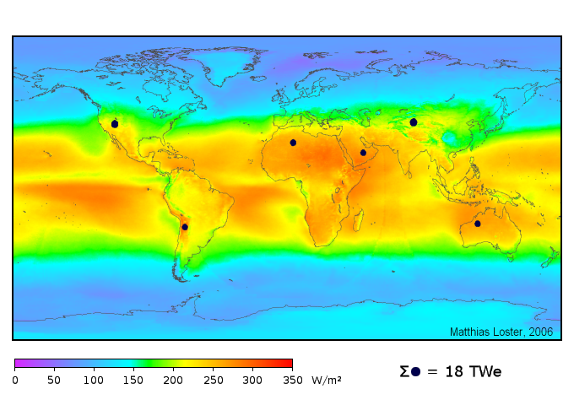

De verdeling van de straling op aarde. In gebieden waar ook woestijnen liggen (australië en afrika) is de stralin het hoogst. https://nl.wikipedia.org/wiki/Zonlicht#/media/File:Solar_land_area.png
1.4 Go
Om deze technologie toe te passen is niet veel nodig. De spiegels kunnen voor een lange tijd geplaatst worden en hebben verder geen stroom nodig. Bovendien is de woestijn een bruikbaar gebied aangezien hier verder niks leeft, er hoeft dus geen vegetatie verwijderd te worden. Ook kan het systeem snel weer weggehaald worden.

1.4 No
Doordat de folie en de spiegels het zonlicht weerkaatsen, warmt de aarde dus relatief minder op. Dit zorgt er ook voor dat er minder warme lucht opstijgt en dit heeft als gevolg dat het neerslagpatroon verandert. Ook zou het systeem biljoenen dollars per jaar kosten, waardoor het systeem hoogstwaarschijnlijk niet efficiënt genoeg is als je kijkt naar de kosten die het met zich mee brengt.
https://www.hier.nu/themas/klimaatverandering/5-bizarre-ideeen-om-het-klimaat-te-redden-geo-engineering
http://www.duurzaambedrijfsleven.nl/landbouw/1957/kilos-ijzer-in-oceaan-om-klimaatverandering-te-stoppen

1.5 De reflectiviteit van onze omgeving verhogen

Behalve het plaatsen van folie en spiegels in de woestijn kunnen we er ook voor zorgen dat onze omgeving zo min mogelijk warmte opneemt. De witte ijskappen weerkaatsen zonlicht door hun kleur. De met zeezout besproeide witte wolken weerkaatsen ook meer zonlicht. Of te wel, hoe witter, hoe beter. Zodra we zoveel mogelijk huizen, wegen en voorwerpen wit maken, warmt de aarde vanzelf minder op, doordat er veel meer zonlicht weerkaatst wordt.
1.5 Go
Tegenstanders van het systeem zeggen dat het wit maken het klimaat verandert doordat er minder warmte wordt opgenomen. Of het zoveel effect heeft is nog maar de vraag. Wel weten we dat het witter maken van voorwerpen geen kwaad kan ten opzichte van het klimaat aangezien het effect van witte huizen en wegen niet groot genoeg is. Een onschuldige vorm van Geo-engineering. Witte huizen en wegen kunnen ook eventueel dienen als oplossing voor een lokaal probleem in bijvoorbeeld een warme stad. In dit geval is er minder sprake van Geo-engineering en meer van adaptatie.
1.5 No
Het systeem zou volgens ‘The Royal Society’ veel te veel geld kosten. Het wit schilderen van 1% van het aardoppervlak kost al zo’n driehonderd miljard dollar per jaar. Hierdoor is dit een van de duurste vormen van Geo-engineering als je het vergelijkt met het effect (nihil).
https://www.rathenau.nl/nl/publicatie/klimaatengineering-hype-hoop-wanhoop
http://repository.ubn.ru.nl/bitstream/handle/2066/126529/126529.pdf

1.6 Reflectiviteit van vegetatie verhogen
Behalve spiegels, folie en witte wegen reflecteren planten ook licht. Er zijn een aantal soorten die meer licht weerkaatsen dan andere. Het idee is om zoveel mogelijk van dit soort planten te plaatsen, zodat licht wordt weerkaatst en er meer CO2 opgenomen wordt. Welke soort vegetatie het meeste zonlicht weerkaatst is niet bekent. Wel hebben planten bepaalde kenmerken nodig, willen ze effectief zijn. Zo moet een plant grote bladeren hebben, deze bieden veel schaduw. Ook hebben de haartjes op de bladeren effect en de manier hoe de plant CO2 opneemt. De planten zouden eventueel door genetische modificatie gekweekt kunnen worden om zo efficiënter te werken.

1.6 Go
Het systeem is niet moeilijk te verwezenlijken. Er zijn geen moeilijke nieuwe technieken voor nodig, de infrastructuur hoeft niet veranderd te worden en de industrie ook niet. Het is voor iedereen toegankelijk, grote bedrijven en boeren met weinig gebied kunnen deze planten verbouwen. Het systeem kan dus regionaal effect hebben. Het wordt voor boeren met klein gebied alleen wel lastig zodra het soort plant niet voor andere doeleinden gebruikt kan worden (bijvoorbeeld voedsel).
1.6 No
Zodra we meer planten gaan verbouwen hebben deze water nodig om te groeien. De planten hebben alleen effect in gebieden waar de zon veel schijnt. Dit betekent dat de planten veel water nodig hebben door de snelle verdamping. Hierdoor kan de grondwaterspiegel zakken, de grond verzilten en zout met zoet water gemengd worden.
Ook verwacht men dat het systeem weinig effect heeft ten opzichte van de broeikasgassen die weer in de lucht wordt gebracht door kunstmest en de werktuigen die op benzine werken.
http://www.sciencedirect.com/science/article/pii/S0960982208016801
https://www.nemokennislink.nl/publicaties/aarde-afkoelen-met-landbouw

3. Carbon Dioxide Removal (CDR)
2.1 Grootschalig bossen aanplanten
Volgens Greenpeace verliezen we per 2 seconde een oerbos ter grote van een voetbalveld. Dit gebeurt om ruimte te maken voor landbouw. De CO2 die wij uitstoten wordt opgenomen door vegetatie. Zodra we deze vegetatie weghalen kan er zo’n 20 tot 25% minder CO2 opgenomen worden. Door het kappen van bomen kunnen bijzondere plantensoorten uit sterven en verdwijnt het leefgebied van (bedreigde) diersoorten.
Ondanks dat we bij Geo-engineering denken aan chemische processen is het bewust grootschalig aanplanten van bos ook een optie. De mens grijpt doelbewust in bij het proces om het CO2 gehalte terug te dringen.
2.1 Go
Zodra we ontbossing verminderen en het aanplanten van bos vergroten heeft dit wereldwijd invloed op de afname van het CO2-gehalte. http://www.bosbouwbeleggingen.nl/bosbouwbeleggingen.nl/ontbossing.php

2.2 CO2 uit de lucht filteren d.m.v ‘carbon scrubbers’
Behalve het planten van bomen kunnen we ook CO2 filteren d.m.v technologie; Direct Air Capture (DAC). Carbon scrubbers zijn grote ventilatoren die door een chemisch proces koolstofdioxide uit de lucht kunnen filteren. De zuivere, vloeibare CO2 die daardoor ontstaat kan worden samengeperst en verwijderd of voor een ander doeleinde gebruikt worden; het kan in commerciële kassen gespoten worden voor de bevordering van de plantengroei of als brandstof gebruikt worden.
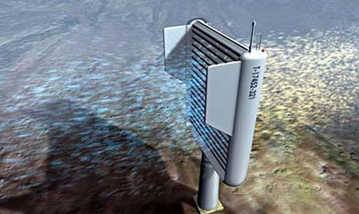

https://www.thegreenage.co.uk/tech/carbon-dioxide-scrubbers/

2.2 Go
Maar levert het systeem wel echt iets op? Het maken van het systeem, het neerzetten en het vervangen van de scrubbers kost geld, ruimte en dus ook energie. De scrubbers hebben zelf ook stroom nodig. Zodra er meer CO2 vrijkomt bij het aandrijven van het apparaat dan dat het apparaat filtert, is het niet efficiënt. Stel dat de scrubbers op milieuvriendelijke energiebronnen lopen, dan is het een efficiënt systeem wat grote hoeveelheden koolstofdioxide kan filteren.
https://translate.google.nl/translate?hl=nl&sl=en&u=https://www.thegreenage.co.uk/tech/carbon-dioxide-scrubbers/&prev=search
https://translate.google.nl/translate?hl=nl&sl=en&u=https://www.technologyreview.com/s/531346/can-sucking-co2-out-of-the-atmosphere-really-work/&prev=search

2.3 CO2-injectie in de oceaan
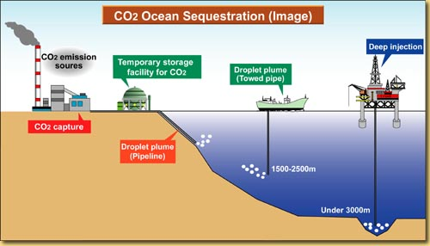
De CO2 die uit de lucht wordt gefilterd door ‘carbon scrubbers’ moet natuurlijk ergens gelaten worden. Naast het feit dat de verzamelde CO2 gebruikt kan worden om plantengroei te bevorderen en het als brandstof gebruikt kan worden, zal er een heleboel CO2 overblijven. Deze hoeveelheid moeten we dan ergens laten. Een oplossing is CO2 op te slaan in de oceaanbodem. Net zoiets als afval compact verpakken en begraven. Opgeruimd staat netjes. De overtollige CO2 wordt via pijpleidingen of schepen naar een opslagplaats in zee gebracht. Hier wordt het geïnjecteerd in een waterkolom of in de bodem van de zee. De geïnjecteerde CO2 kan zo voor eeuwen geïsoleerd worden van de atmosfeer. Toch is het injecteren van CO2 in de zeebodem geen goed idee.

2.3 No
Het injecteren van de CO2 kan tot gevolg hebben dat organismen in en om het injectiepunt beschadigd raken of dood gaan. Op grote schaal verandert de totale oceaan-chemie en kunnen ecosystemen door de war raken. Het is maar de vraag of levende organismen zich kunnen aanpassen aan het toenemende CO2-gehalte. Ecologisch gezien is het systeem dus niet aanvaardbaar. Economisch is het systeem ook niet verantwoord. De kosten lopen hoog op als je kijkt naar de aanleg en het onderhoud van de pijpleidingen, het vervoer door middel van schepen en het daadwerkelijk injecteren van CO2. https://www.google.nl/search?q=SAI&source=lnms&tbm=isch&sa=X&ved=0ahUKEwicuLap4rLUAhVCEVAKHatfCAQQ_AUIBihttps://www.rathenau.nl/nl/publicatie/klimaatengineering-hype-hoop-wanhoop
http://repository.ubn.ru.nl/bitstream/handle/2066/126529/126529.pdf
gB&biw=1024&bih=715#tbm=isch&q=CO2+injection+ocean&imgrc=-UhJ0fUu7MOodM:

2.4 Het ‘bemesten’ van de oceaan met ijzerdeeltjes; Ocean Iron Fertilization (OIF)
In de oceaan leven algen; fytoplankton. Ook dit soort groen zet CO2 om in zuurstof en suiker (fotosynthese). Voor deze fotosynthese zijn voeding- en hulpstoffen nodig. Ijzer is zo’n hulpstof. Het idee is dan om zoveel mogelijk hulpstoffen zoals ijzer in de oceaan te dumpen waardoor de algen kunnen groeien en optimaal CO2 omzetten in zuurstof en suiker.
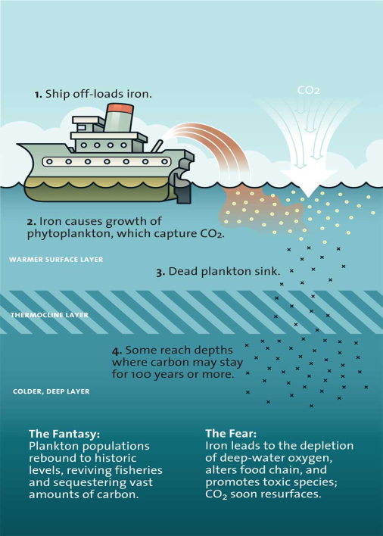
http://bloggie-360.blogspot.nl/2014/03/geoengineering-ocean-iron-fertilization.html
2.4 Go
Het is een goedkoop systeem wat ervoor zou kunnen zorgen dat ⅓ van de jaarlijkse CO2 toename uit de lucht gehaald zou kunnen worden. Ook kan de toenemende plankton zorgen voor een toename aan vis. Dit zorgt voor meer voedsel voor zowel mens als grotere zeedieren.
2.4 No
Het is moeilijk te bepalen welk gebied hulpstoffen nodig heeft en welke soort. Het leven in zee oceaan is overal anders van samenstelling. Het plankton wordt snel opgegeten door andere organismen die ook profiteren van de hulpstoffen. De toenemende hulpstoffen kunnen er ook voor zorgen dat er kalk-producerende algen groeien, die juist weer meer CO2 uitstoten. Verder zakt niet al het dode plankton naar de zeebodem, waardoor de CO2 alsnog niet wordt opgeslagen. Tot slot kan het snel groeiende plankton ‘demoic acid’ produceren. Dit is een zenuwgif dat via algen de voedselketen kan vergiftigen.
https://www.nemokennislink.nl/publicaties/ijzervreters-in-de-oceaan

2.5 Olivijn strooien over de kusten
Olivijn is een mineraal dat in grote hoeveelheid voorkomt in de wereld. Zodra het mineraal in contact komt met water, onttrekt deze de CO2 uit het water en valt vervolgens uiteen in zand, magnesium, bicarbonaat en ijzer. Het bicarbonaat zorgt ervoor dat de verzuring in de zee wordt geneutraliseerd. Die verzuring wordt veroorzaakt door de hoeveelheid CO2 in de zee. Bicarbonaat een belangrijke voedingsstof voor schaaldieren. De overgebleven schelpen van deze dieren veranderen in kalksteen, waarin de CO2 voor duizenden jaren vastligt.
https://www.olino.org/articles/2009/12/24/co2-vreter-olivijn-nader-onderzocht/
http://www.volkskrant.nl/wetenschap/een-paar-kubieke-kilometer-olivijn-om-het-klimaat-in-de-hand-te-houden~a366147/
http://www.greensand.nl/over-greensand/wat-is-greensand
https://www.google.nl/url?sa=i&rct=j&q=&esrc=s&source=images&cd=&ved=0ahUKEwiWrquN5LLUAhUPKlAKHarvDK0QjxwIAw&url=https%3A%2F%2Fwww.nemokennislink.nl%2Fpublicaties%2Fsteenkoude-ijstijd-door-ijzerbemesting&psig=AFQjCNGYK0ReEs44_lU1-gr_Ip9_Q9W0LA&ust=1497167066016388
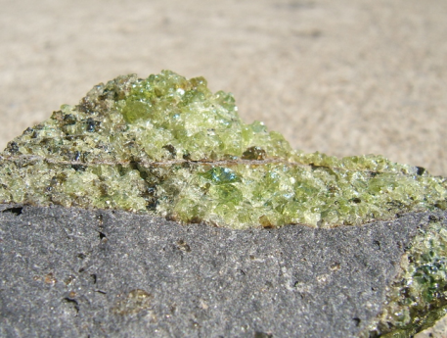
2.6 Het watertransport in de oceanen verbeteren zodat de zee meer CO2 opneemt
Behalve de zee bemesten met hulpstoffen zoals ijzer neemt de zee ook vanuit zichzelf CO2 op. Dit komt doordat de concentratie CO2 in de lucht hoger is dan in zee. De twee lagen (lucht en water) willen het CO2 compenseren. Zodra de zee teveel CO2 opneemt verandert de zuurgraad van het water. De zee wordt zuurder met als gevolg dat kalksteen-schelpdieren niet meer kunnen overleven. Als we scheikundig gaan kijken naar het proces waarbij water CO2 opneemt zie je inderdaad dat het water zuurder wordt; CO₂(s) + H₂O <—> H₂CO₃ . Het laatste deel H₂CO₃ staat voor diwaterstofcarbonaat, dit is een zwak zuur. Een techniek die ervoor kan zorgen dat de zee relatief meer CO2 kan opnemen is het verbeteren van het watertransport tussen de hogere en diepere lagen van de oceaan. Zodra het zeewater van de bovenste laag wordt gemengd met het zeewater uit de onderste laag komt er steeds schoon zeewater aan het oppervlak wat weer nieuw CO2 kan opnemen.
2.6 No
Zodra we ervoor zorgen dat het zeewater op een andere manier wordt verplaatst kan dit ervoor zorgen dat het hele ecosysteem in de war raakt. Hierdoor kunnen de zeestromen anders gaan stromen wat vervolgens weer invloed heeft op het klimaat aan land. Ook zorgt een nog grotere opname van CO2 ervoor dat het zeewater nog zuurder wordt, wat weer gevolgen heeft voor levende organismen.
https://www.nemokennislink.nl/publicaties/klimaatverandering-en-verzuring-van-de-zee-is-het-einde-van-de-mossel-in-zicht
http://www.ecomare.nl/ecomare-encyclopedie/natuurlijk-milieu/ecologie/ecologische-processen/co2-kringloop/
https://nl.wikipedia.org/wiki/Diwaterstofcarbonaat

2.7 Biochar / Go
Tijdens het bestaan van een plant neemt deze CO2 op en geeft het zuurstof af. Zodra een plant afsterft, komt er weer CO2 vrij. Als je ervoor zorgt dat deze dode planten verkolen en begraven worden, blijft de CO2 voor een lange tijd in die houtskool opgeslagen. Bovendien bevordert het de vruchtbaarheid van de bodem. Het enige nadeel aan het proces is dat het organisch materiaal verhit moet worden tot >350 graden Celsius. Zodra dit gebeurt met middelen die juist weer meer CO2 in de lucht brengen heeft het geen effect.
http://www.wur.nl/nl/Expertises-Dienstverlening/Onderzoeksinstituten/Environmental-Research/Faciliteiten-Producten/Laboratoria-Environmental-Sciences-Group/Bodemfysisch-Laboratorium-3/Onderzoek-2/Biochar.htm
https://www.rathenau.nl/nl/publicatie/klimaatengineering-hype-hoop-wanhoop

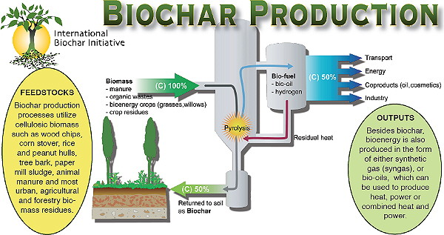
https://www.google.nl/url?sa=i&rct=j&q=&esrc=s&source=images&cd=&ved=0ahUKEwidpc_u5LLUAhVJKFAKHWCoCMQQjxwIAw&url=http%3A%2F%2Fwww.terralogix.net%2Fbiochar&psig=AFQjCNFm3Jo_3t07ui28Ny2boFDNnHKXTw&ust=1497167267978277

- De effecten van SRM & CDR

SRM
Geoscience is een nieuw begrip. Met name voor Nederland, aangezien ik er niet veel over heb kunnen vinden in Nederlandse wetenschappelijke artikelen. Het is een nieuwe weg naar een mogelijk beter, leefbaar klimaat wat ook veel risico’s met zich meebrengt. Omdat de theorieën, technieken en ideeën vaak niet goed onderzocht kunnen worden op de mogelijke effecten is het lastig in te schatten of het wel werkt.
De vormen die we bij SRM hebben gezien verschillen van onschuldig (daken en wegen wit verven) tot serieuze plannen met grote gevolgen (SAI). Volgens mij heeft SRM wel degelijk een kans als de toepassingen maar niet te extreem zijn. SRM is zinvol, omdat het direct effect heeft. Zodra er minder zonnestraling binnenkomt is er gelijk minder warmte. Wel hebben sommige vormen van SRM negatieve gevolgen. Hoe meer SAI en het bleken van wolken wordt toegepast, hoe minder zonlicht, hoe minder warmte, hoe minder warme lucht er opstijgt, hoe minder regen er valt. Het kunstmatig afkoelen gaat dus gepaard met regen reductie. Dat leidt weer tot verandering van het klimaat en tot verandering in de groei van vegetatie, wat daardoor weer minder CO2 kan opnemen. Als SRM lokaal wordt toegepast heeft dit minder invloed op het mondiale klimaat. Het laatste probleem wat zich vooral voordoet bij SAI is dat de chemicaliën de ozonlaag aantasten. De beschadiging zorgt voor meer UV-straling, hierdoor ben je juist nog verder van huis.
CDR
Ook bij CDR is het lastig om te onderzoeken wat de effecten zijn op de lange duur. Deze vorm van Geo-science zorgt ervoor dat CO2 wel wordt opgenomen, maar niet voor eeuwig verdwijnt. Zodra de opslagplaats bloot wordt gesteld aan de buitenlucht neemt het CO2-gehalte gewoon weer toe. Het is daardoor een tijdelijke oplossing. Toch is het bij CDR belangrijk dat CO2 voor langere tijd wordt opgeslagen. Sommige vormen van CDR zorgen voor veranderingen in het ecosysteem, wat weer gevolgen heeft op ons klimaat.
https://www.rathenau.nl/nl/publicatie/klimaatengineering-hype-hoop-wanhoop

Conclusie

Het probleem wat zich voordoet bij het tegengaan van de opwarming van de aarde is, dat elke oplossing weer nieuwe problemen met zich mee brengt. Zo zie je dat bij het bemesten van de oceaan wel meer CO2 wordt opgenomen maar dat de zee hier ook door verzuurd en de voedselketen vergiftigd kan worden. Iedere oplossing heeft dus weer gevolgen. Bij Geoscience wordt dit issue vergroot aangezien we technieken toepassen die de natuur niet gewend is. De effecten zijn dus extremer. Dat er iets moet gebeuren is duidelijk, het is echter de vraag of we de oplossing moeten zoeken bij het gevolg of bij de bron van klimaatverandering. Naar mijn menig is Geoscience gericht op het oplossen van de gevolgen van klimaatverandering. De bestrijding van het ene probleem zorgt voor het ontstaan van een ander probleem. Bij iedere mogelijke oplossing raakt het ecosysteem uit balans. Zo zullen de lucht- en zeestromen sneller en extremer veranderen en sommige passaten en moessons later of helemaal niet waaien wat weer tientallen andere gevolgen heeft. Omdat alles in de natuur met elkaar samenhangt, kun je niet aan het ene sleutel zonder het ander in de war te brengen. Geoscience is enkel symptoombestrijding. Het zal de opwarming van de aarde niet tegengaan maar enkel afremmen. Naar mijn mening moeten we ons focussen op de bron van het probleem.
De oplossing voor het probleem(klimaatverandering) is in mijn ogen een combinatie van Geoscience om het probleem af te remmen en zorgen dat er geen CO2-uitstoot meer plaats kan vinden en we milieuvriendelijk en duurzaam kunnen leven en produceren. Zo zullen er forse veranderingen moeten plaatsvinden in de landbouw en veeteelt zodat deze minder broeikasgassen uitstoten. Ontbossing moet zich minderen in grote hoeveelheden. De industrie moet op een duurzame manier verlopen en mensen moeten zuiniger en anders gaan leven. Zo pak je het probleem aan bij de kern en probeer je ook nog vanuit andere invalshoeken(Geo-engineering) in te grijpen.
Welke vormen Geoscience toegepast moeten worden om dit probleem af te remmen is duidelijk gemaakt in deze PO. Omdat het overgrote deel van de technieken nog fictie is, is het lastig te concluderen welke vormen de wereld gaan helpen. Toch ben ik van mening dat Geoscience ons gaat helpen bij het afremmen van het opwarmen van de aarde.

Overige Bronnenlijst / Literatuur
Alle bronnen die zijn gebruikt naast de vermelde bronnen in de tekst
https://langleveeuropa.nl/images/Het%20verhaal%20van%20geo-engineering.pdf
https://nl.wikipedia.org/wiki/Geo-engineering
http://www.climatechallenge.be/nl/klimaatverandering-woord-en-beeld/wat-is-klimaatverandering/klimaatverandering/natuurlijke-oorzaken.aspx
https://www.researchgate.net/profile/Daan_Boezeman/publication/261178800_Geo-engineering_draaien_aan_de_thermostaat_van_de_atmosfeer/links/02e7e53381cc0b96af000000.pdf
http://www.duurzamestudent.nl/2016/11/28/klimaatverandering-deel-1-heet-de-oplossing-geo-engineering/
https://www.greenfacts.org/nl/co2-opvang-opslag/l-2/6-oceanen-opslag-co2.htm
http://repository.ubn.ru.nl/bitstream/handle/2066/126529/126529.pdf
http://dro.dur.ac.uk/10782/1/10782.pdf
https://www.youtube.com/watch?v=RD2lABk16qE
https://www.rathenau.nl/nl/publicatie/klimaatengineering-hype-hoop-wanhoop
file:///C:/Users/Gebruiker/Downloads/Rapport_Klimaatengineering_hype_hoop_of_wanhoop_-Rathenau_Instituut_0.pdf
file:///C:/Users/Gebruiker/Downloads/Stageverslag_investeren_in_het_klimaat%20(1).pdf\

Reflectie
Bij het zoeken naar informatie werd ik steeds sneller. Het lukte me om goede informatie te vinden in een korte tijd en deze op mijn eigen manier te verwerken in de opdracht. Bij het schrijven van dit PO ben ik vaak vastgelopen. Ik vond het lastig om zoveel argumenten te bedenken bij een onderwerp waar ik niks vanaf wist. Daarom besloot ik uiteindelijk om iedere vorm van Geo-engineering als argument voor of tegen te laten gelden. Dit werkte omdat ik zo een duidelijk beeld kreeg wat er allemaal gaande is binnen het onderwerp en omdat ik op deze manier goed verschillende opties op elkaar af kon wegen. Verder heb ik heel lang gezocht naar lokale vormen van Geo-engineering. Dit leidde echter iedere keer op een dood spoor aangezien de meeste vormen leken op adaptatie. Ik denk dat het met dit vraagstuk nog erg lastig is lokale toepassingen te vinden aangezien de helft van de vormen nog niet in werking is. Bij een onderzoek of een betoog waarbij je een stelling onderzoekt/argumenteert is de kans aanwezig dat je op een conclusie uitkomt die niet direct antwoord geeft op je oorspronkelijke vraag. Hier liep ik zelf ook tegenaan. Toch vind ik dat mijn conclusie aansluit bij mijn gekozen onderwerp. Verder liep ik tegen de beschikbaarheid van Nederlandse wetenschappelijke artikelen aan. Amerika is de wereld voor als het gaat om Geo-engineering. Nederland heeft er nog niet echt kennis mee gemaakt. Dit had als gevolg dat ik heel veel Engelstalige artikelen heb gelezen waarbij het soms lastig was deze te begrijpen. Toch heb ik veel geleerd over dit onderwerp en ben ik blij dat ik er mijn tijd in heb gestoken. Het is namelijk iets van de toekomst waar we nog veel mee te maken krijgen. Ik heb geleerd dat ik het beste en snelst mijn informatie kan halen uit al bestaande pdf onderzoeken en betogen. Dit is betrouwbare informatie doordat de uitgevers meestal van een universiteit of een erkend bedrijf komen. Ook heb ik zo goede voorbeelden van een juiste opbouw van een verslag en kan ik zelf verder op bouwen. Van het samenwerken heb ik (te) weinig gebruik gemaakt. Ik had niet het idee dat ik er iets aan had doordat mijn klasgenoten een hele andere manier van aanpak hadden of ver achter liepen. In het vervolg ga ik hier wel meer aandacht aan besteden.
Het liefst zou ik een cijfer willen dat hoger is dan een 7, maar ik denk dat ik rond de 7 haal.

Beoordeling Claire

